Ein neues Buch – barrierefreie Fassung
Diese Fassung wurde automatisch aus dem Original-PDF erstellt, damit der Inhalt mit Screenreadern lesbar, vergrößerbar und anpassbar ist. Layout, Farben und Gestaltung weichen vom Original ab; Bilder tragen nur einen Platzhalter-Alternativtext. Bei Bedarf beide Fassungen nebeneinander nutzen.

Seite 1

Station 6.

Autonomes Fahren -

Selbstfahrende Autos


Seite 2
Klicke auf diese Audiodatei, um zu
erfahren was dich
bei dieser Station
erwartet.
Audio 1

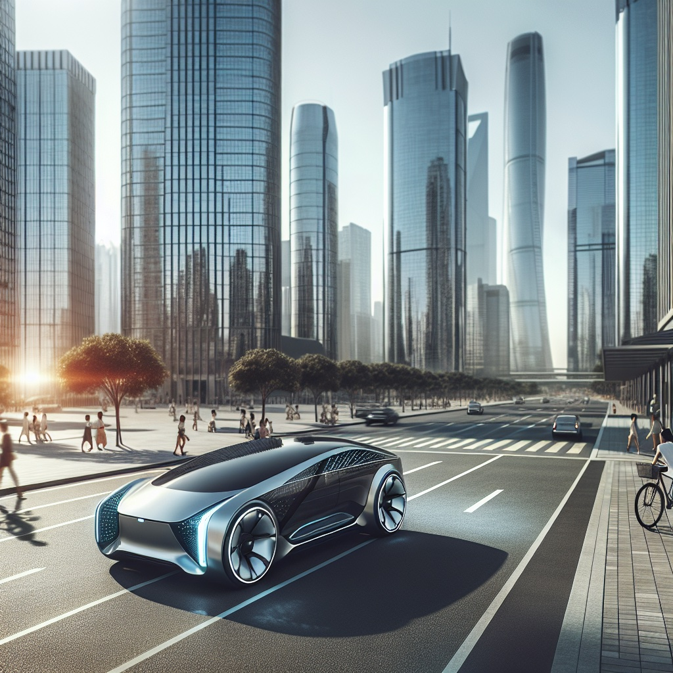

Seite 3
Audio 2 Die Traumreise
Audio 3
Dein selbstfahrendes
Auto
- Mein selbstfahrendes Auto kann …
- Mein selbstfahrendes Auto muss …
- Das Beste an meinem selbstfahrenden Auto ist …

Seite 4
Audio 4 Selber das Auto sein
Dem Computer komplett zu vertrauen war für mich …
Audio 5
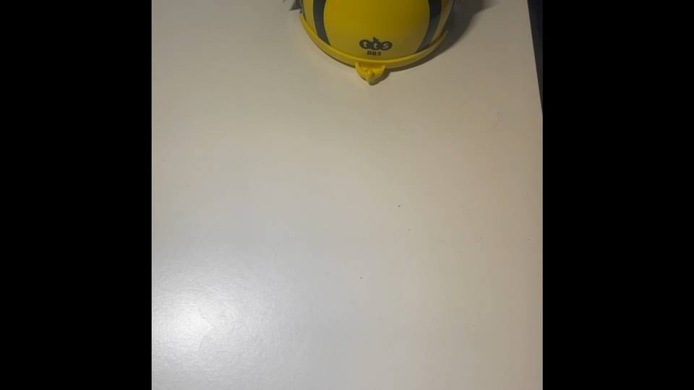

Seite 5
Audio 6 Selbstfahrende
Autos Programmieren
Video Wie Funktioniert ein
Bee-Bot

Seite 6
Audio 7 Aufgabe 1 zum
Bee-Bot
Audio 8 Aufgabe 2 zum
Bee-Bot

Seite 7
Audio 9
Mein Wissen über
selbstfahrende
Autos
- Selbstfahrende Autos können nützlich sein, weil …
- Selbstfahrende Autos können vielleicht gefährlich sein, weil …
- Ich habe heute über selbstfahrende Autos gelernt, dass …

Seite 8
Audio 10 Vielen Dank, dass ihr mitgemacht habt!
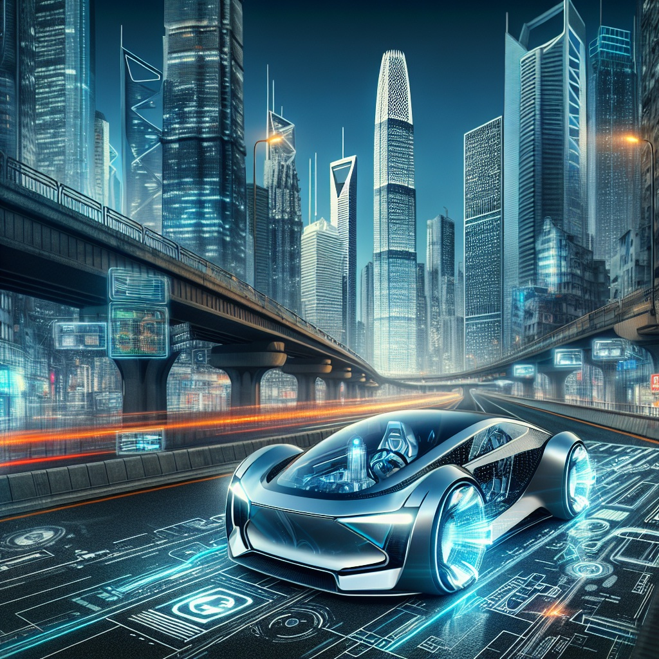

Seite 9
>» .®
889
ZEN,
ZELIZELINR)
> 8089909989989 9980
>» 0000009000900
0000999899099 989899890
» 0009090989909 99898989999
0000090999090 09098989899999
»000009909909900809899909999
‚0000098009000 0890890990990909990
...uss.s.s,o,.,a„„,,,,,ouuo
...essse.u.2.0ooeuuu.u.u.u.u.u.09.9.9.9®0
»000009000008908090909090999090890990990 90
»00202009000000809000900900909090909090999009
»00000090000009009000990909090999990990 08
EEE IKTEITIITITTIIIIITIIIIIIIII)
»000000000000090909090990909909909890890
ZIIIIITITTIITITIIIIIIIIIIIIIIIII) KIIIII IT III IIIIIIIIIIIIIIIIII)
ZIIIIIIT III IIIIIIIIIIIIIIIIIL]
>000000000000000000000000000999%
ZIIIIIIIIIIIIIIIIIIIIII|]
ZIIIIIIIIIIIIIIIIIIII]
ZIIII IIIIIIII III III | 1)
ZlIIIIIIIIIIIIIIl} ZÄlIII II IIIlIIIII] IilIIII II III III]
AÄlIIIIIINIIIı I]
Hinweis: Teile des Textes wurden per automatischer Texterkennung aus Bildern übernommen und können Fehler enthalten.
Quelle: Material_6_Station_autonomes_fahren_KI_Diklusion.pdf · praxis.leaschulz.com · Lizenz siehe Materialseite.

